VII Региональная научно-практическая конференция учащихся

«Природно-культурное и духовное наследие Пензенской области»

Секция: Исследовательские проекты.

**Проект дизайнерского оформления территории пришкольного участка**

**МБОУ СОШ № 66 г. Пензы**

**имени Виктора Александровича Стукалова**

**корпуса № 2.**

Асташкина Елизавета Дмитриевна,

МБОУ СОШ № 66 г. Пензы

имени Виктора Александровича

Стукалова

Класс: 8 «В»2

Руководитель:

Фефилова Ольга Николаевна,

учитель географии

Пенза, 2020

**Содержание**

Введение………………………………………………………………………………..3

Глава 1. Описание проекта…………………………………………………………….3

* 1. Основные характеристики пришкольного участка…………………………3-4
  2. Краткое содержание проекта…………………………………………………...4

Глава 2. Программа реализации проекта.…………………………………………….5

2.1. Основные этапы проекта…………………………………………………………5

2.2. Рабочий план проекта на 2019-2020 гг………………………………………...5-6

2.3. Финансово-экономическое обоснование проекта…………………………….6-7

Глава 3. Реализация проекта……………………………………………………….….7

3.1. Отчёт о проделанной работе по дизайнерскому оформлению пришкольного

участка в 2019 г……...………………………………………………………………7-9

3.2. Первый этап реализации проекта. Дизайнерское оформление цветочной клумбы………………………………………………………………………………....10

3.2.1. Типы клумб………………………………………………………………….10-13

3.2.2. Дизайнерское оформление цветочных клумб

на пришкольном участке………………………………………………………….13-16

Соцопрос…………………………………………………………………………...16-17

Заключение………………………………………………………………………........17

Список использованных источников информации…………………………………18

Приложение……………………………………………………………………......19-24

**Введение.**

**Обоснование актуальности проекта.**

Наша школа расположена в районе Согласие г. Пензы, в центре жилой застройки разных лет, в окружении крупных промышленных предприятий. В микрорайоне расположено крупное промышленное предприятие – завод ОАО «Биосинтез», завод «ЖБИ». Через микрорайон проходят напряжённые автомагистрали М5 (на Москву) и Е20 (на Екатеринбург), а так же Куйбышевская железная дорога. Основной проблемой нашего микрорайона является недостаточное количество зелёных насаждений. В связи с новыми застройками в районе магазина «Шуист» количество зелёных насаждений уменьшилось, а число транспортных средств резко увеличилось. Это усугубило экологическую обстановку в районе. Поэтому школьный коллектив учителей вместе с учащимися решили разработать проект благоустройства пришкольной территории.

**Цель проекта:** разработать бизнес-план по декоративному оформлению и благоустройству пришкольного участка

**Задачи проекта:**

1. Расширять образовательную культуру учащихся по садово-парковому дизайну, основам цветочно-декоративного оформления территории.
2. Осуществлять партнёрское взаимодействие участников образовательного процесса в рамках реализации проекта.
3. Изучить и проанализировать разнообразные источники информации для создания бизнес-плана

**Предмет исследования:** пришкольный участок МБОУ СОШ № 66 г. Пензы имени Виктора Александровича Стукалова корпуса № 2.

**Объект исследования:** дизайнерское оформление пришкольного участка МБОУ СОШ № 66 г. Пензы имени Виктора Александровича Стукалова корпуса № 2.

**Методы:** сравнительно-аналитический, проектирование, исследовательский.

**Глава 1. Описание проекта.**

* 1. **Основные характеристики пришкольного участка.**

Пришкольный участок включает в себя различные природные объекты, имеющие эстетическую, природоохранную и историческую ценность. Оформление пришкольного участка началось со дня основания корпуса № 2 МБОУ СОШ № 66 г. Пензы имени Виктора Александровича Стукалова, 1 сентября 1962 года. Участок расположен в микрорайоне «Шуист». По данным технического паспорта пришкольный участок имеет площадь 10 099 м2 . [7] На территории участка расположено 3-хэтажное здание школы, сарай, спортплощадка, клумбы, дендрарий, кустарниковая аллея и опытный участок. (см. приложение документ № 1, схема № 1) Так же в 2019 году за забором было заложено две клумбы по проекту «Сквер «Наш дом»

**Местонахождения:** г. Пенза, территория школьного двора пришкольный участок МБОУ СОШ № 66 г. Пензы имени Виктора Александровича Стукалова корпуса № 2.

* **Год закладки:** 1962 год
* **Состояние:** хорошее, местами удовлетворительное
* **Охрана:** частичная
* **Площадь**: 10 099 м2
* **Режим пользования**:учебные экскурсии, исследовательские работы, уборка территории, благоустройство, проектирование, дизайнерское оформление
* **Запрещается:** загрязнение
* **Назначение пришкольного участка:** учебно-познавательное, эстетическое, природоохранное
* **Задачи пришкольного участка:**
* дать природоохранные знания и умения учащимся школы;
* воспитать любовь и бережное отношение к природе, школе, городу, малой Родине;
* формировать личную ответственность у учащихся за сохранность природных объектов;
* формирование экологической культуры поведения в природе;
* привлечение учащихся к участию в экологических олимпиадах и конкурсах
* пропаганда экологических знаний.

**Значение пришкольного участка:**экологическое образование и воспитание учащихся, привитие любви к природе, желание ее беречь и воспитание чувства ответственности за ее судьбу. На пришкольном участке был разработан маршрут и станции экологической тропы.

**1.2. Краткое содержание проекта.**

Разработанный проект выполняется путем последовательного осуществления перечисленных ниже этапов:

1. Формирование названия проекта и его цели.

К цели проекта были предъявлены определенные требования: она должна быть реальной, целесообразной с эстетической направленностью.

1. Планирование работы в виде формирование задач, которые следовало решить для достижения цели проекта:

* знакомство учащихся с основами цветочно-декоративного оформления территории с элементами садово-паркового дизайна;
* подготовка эскиза цветочной композиции и пояснительной записи к нему, красочные оформления макета и эскиза на бумаге в виде схемы. Посадка и уход за саженцами деревьев:

- подготовка почвы для посадки саженцев;

- создание оптимальных условий для роста и развития саженцев;

1. Выращивание качественной цветочной рассады.
2. Создание «объекта зеленого строительства » на пустыре по разработанному эскизу и уход за ним.
3. Формирование выводов и составление плана на следующий учебный год.

**Глава 2. Программа реализации проекта.**

Проанализировав полученные данные, мы пришли к выводу, что целесообразно составить перспективный план благоустройства пришкольного участка. В этот план были включены мероприятия по сбору и анализу информации, осуществленные на 1 этапе работы по теме, а так же мероприятия, непосредственно направленные на благоустройство прилегающего к школе пустыря.

Первый этап по подготовке местности к проведению ландшафтных работ начинается с художественного проектирования, то есть создания набросочного плана (см. приложение схема 1), основные правила которого:

* Посадка и размещение растений должна иметь групповой характер, то есть растения одного вида или близкородственных видов должны быть посажены в непосредственной близости друг от друга, в противном случае местность приобретает куцый, пустынный вид.
* При посадке растений и проведении других художественно-оформительских мероприятий следует избегать прямых линий. Растения в особенности не рекомендуется сажать по прямой линии, так как это не способствует развитию у них кустистости. Крайне строгая симметрия также нежелательна из-за своего неестественного вида, хотя определённая уравновешенность и сбалансированная композиция элементов дизайна должна непременно присутствовать.

**2.1. Основные этапы проекта.**

Наша работа была начата с 2019 года и состоит из трёх этапов.

1. *Сбор информации:*

* о размерах участка;
* о видовом разнообразии растительного сообщества пришкольного участка;
* о реализации ранее разработанных проектах.

1. *Аналитический.*

* Анализ имеющихся ресурсов и возможностей для реализации проекта.

1. *Практический.*

* Создание бизнес-плана для реализации проекта.

**Срок реализации проекта** 5 лет

**2.2. Рабочий план проекта на 2019-2020 гг.**

|  |  |  |  |
| --- | --- | --- | --- |
| **Мероприятие** | **Сроки** | **Ресурсы** | |
| **Школьные** | **Требуемые** |
| 1. Уборка территории от мусора | Апрель-май | Учащиеся школы, учителя, родители | Транспорт для вывоза мусора |
| 1. Завоз и распределение земли | Май-июнь, сентябрь-октябрь | Учащиеся старших классов, учителя | Дерновая и перегнойная земля, транспорт |
| 1. Посадка деревьев и кустарников | Май-июнь, сентябрь-октябрь | Преподаватели биологии, химии, географии, истории учащиеся | Перегной |
| 1. Выращивание рассады | Март-апрель | Учителя биологии, химии, географии, истории | Покупка семян цветочных клумб |
| 1. Посадка цветочной композиции | Май-июнь | Учитель биологии | Приобретение посадочного материала |
| 1. Окантовка клумб и газонов | Май-июль | Преподаватели технологии, биологии, географии, химии, истории | Щебень |
| 1. Засев газонов | Май, август | Преподаватели биологии географии, химии, истории | Семена газонной травы |
| 1. Внесение удобрений производится в 2 этапа. Первый этап внесение «Азофоски» и «Суперфосфата» во время посадки цветочной композиции. | Май-июнь | Преподаватели технологии, биологии, географии, химии, истории | Покупка удобрений. |
| 1. Второй этап внесение «Аммиачной селитры» во время цветения. | Июнь-август | Преподаватели технологии, биологии, географии, химии, истории | Покупка удобрений. |
| 1. Обработка гербицидами | Июнь-август | Преподаватели технологии, биологии, географии, химии, истории | Покупка гербицидов «Глифос». |

**2.3. Финансово-экономическое обоснование проекта.**

|  |  |  |  |  |
| --- | --- | --- | --- | --- |
| Наименование | Количество | | | Стоимость покупки (руб.) |
| необходимо | уже имеется | надо приобрести |
| Посадочный материал:  Саженцы липы  Саженцы каштана  Семена, рассада садовых растений | 10  5  50 видов | 10  5  32 вида | 18 по 100 руб. | 1800 |
| Садовый инвентарь:  Газонокосилка  Шланг для полива | 1  3 | 1  2 | 1 | 500 |
| Удобрения | 13 кг | 13 | 13 кг по 40 руб. за 1 кг | 520 |
| Гербициды | 1 л на га | 1 л | 500 руб. за 1 л | 500 |
| Всего: |  |  |  | 7 870 |

**Глава 3. Реализация проекта.**

**3.1. Отчёт о проделанной работе по дизайнерскому оформлению пришкольного участка в 2019 гг.**

Ландша́фтный диза́йн — [искусство](http://ru.wikipedia.org/wiki/%D0%98%D1%81%D0%BA%D1%83%D1%81%D1%81%D1%82%D0%B2%D0%BE), находящееся на стыке трёх направлений: с одной стороны, [архитектуры](http://ru.wikipedia.org/wiki/%D0%90%D1%80%D1%85%D0%B8%D1%82%D0%B5%D0%BA%D1%82%D1%83%D1%80%D0%B0), [строительства](http://ru.wikipedia.org/wiki/%D0%A1%D1%82%D1%80%D0%BE%D0%B8%D1%82%D0%B5%D0%BB%D1%8C%D1%81%D1%82%D0%B2%D0%BE) и [проектирования](http://ru.wikipedia.org/wiki/%D0%9F%D1%80%D0%BE%D0%B5%D0%BA%D1%82%D0%B8%D1%80%D0%BE%D0%B2%D0%B0%D0%BD%D0%B8%D0%B5) (инженерный аспект), с другой стороны, [ботаники](http://ru.wikipedia.org/wiki/%D0%91%D0%BE%D1%82%D0%B0%D0%BD%D0%B8%D0%BA%D0%B0) и [растениеводства](http://ru.wikipedia.org/wiki/%D0%A0%D0%B0%D1%81%D1%82%D0%B5%D0%BD%D0%B8%D0%B5%D0%B2%D0%BE%D0%B4%D1%81%D1%82%D0%B2%D0%BE) (биологический аспект), и, с третьей стороны, в ландшафтном дизайне используются сведения из [истории](http://ru.wikipedia.org/wiki/%D0%98%D1%81%D1%82%D0%BE%D1%80%D0%B8%D1%8F) (особенно из [истории культуры](http://ru.wikipedia.org/wiki/%D0%98%D1%81%D1%82%D0%BE%D1%80%D0%B8%D1%8F_%D0%BA%D1%83%D0%BB%D1%8C%D1%82%D1%83%D1%80%D1%8B)) и [философии](http://ru.wikipedia.org/wiki/%D0%A4%D0%B8%D0%BB%D0%BE%D1%81%D0%BE%D1%84%D0%B8%D1%8F)[[1]](http://ru.wikipedia.org/wiki/%CB%E0%ED%E4%F8%E0%F4%F2%ED%FB%E9_%E4%E8%E7%E0%E9%ED#cite_note-.D0.93.D0.B0.D1.80.D0.BD.D0.B8.D0.B7.D0.BE.D0.BD.D0.B5.D0.BD.D0.BA.D0.BE.E2.80.942005.E2.80.94.E2.80.94-1). Кроме того, ландшафтным дизайном называют практические действия по озеленению и благоустройству территорий.

В отличие от [садоводства](http://ru.wikipedia.org/wiki/%D0%A1%D0%B0%D0%B4%D0%BE%D0%B2%D0%BE%D0%B4%D1%81%D1%82%D0%B2%D0%BE) и [огородничества](http://ru.wikipedia.org/wiki/%D0%9E%D0%B3%D0%BE%D1%80%D0%BE%D0%B4%D0%BD%D0%B8%D1%87%D0%B5%D1%81%D1%82%D0%B2%D0%BE), основная задача которых имеет [сельскохозяйственную](http://ru.wikipedia.org/wiki/%D0%A1%D0%B5%D0%BB%D1%8C%D1%81%D0%BA%D0%BE%D0%B5_%D1%85%D0%BE%D0%B7%D1%8F%D0%B9%D1%81%D1%82%D0%B2%D0%BE) направленность (повышение [урожайности](http://ru.wikipedia.org/wiki/%D0%A3%D1%80%D0%BE%D0%B6%D0%B0%D0%B9) садово-огородных культур), ландшафтный дизайн — более общая и универсальная дисциплина. Главная задача ландшафтного дизайна — создание гармонии, красоты в сочетании с удобствами использования [инфраструктуры](http://ru.wikipedia.org/wiki/%D0%98%D0%BD%D1%84%D1%80%D0%B0%D1%81%D1%82%D1%80%D1%83%D0%BA%D1%82%D1%83%D1%80%D0%B0) зданий, сглаживание конфликтности между [урбанизационными](http://ru.wikipedia.org/wiki/%D0%A3%D1%80%D0%B1%D0%B0%D0%BD%D0%B8%D0%B7%D0%B0%D1%86%D0%B8%D1%8F) формами и [природой](http://ru.wikipedia.org/wiki/%D0%9F%D1%80%D0%B8%D1%80%D0%BE%D0%B4%D0%B0), зачастую от них страдающей.

Ландшафтный дизайн может быть частным случаем более общего понятия — ландшафтного проектирования.

Пришкольный участок включает в себя различные природные объекты, имеющие эстетическую, природоохранную и историческую ценность. Это одна из форм воспитания экологического мышления и мировоззрения. Оформление пришкольного участка началось со дня основания корпуса № 2 МБОУ СОШ № 66 г. Пензы имени Виктора Александровича Стукалова, 1 сентября 1962 года. Участок расположен в микрорайоне «Шуист». По данным технического паспорта пришкольный участок имеет площадь 10 099 м2

В 2019 г. на пришкольном участке силами учащихся и преподавателей была создана экологическая тропа.

В 2019 году для благоустройства территории было приобретено:

|  |  |  |  |  |
| --- | --- | --- | --- | --- |
| Статьи затрат | Количество, шт. | Стоимость за шт. | Стоимость, руб. | Место закупки |
| 1.Ель голубая | 3 | 1000 | 3000 | частный питомник Согласие, 35 |
| 2. Можжевельник | 6 | 600 | 3600 | частный питомник Согласие, 35 |
| 3.Рассада Петунии гибридной | 50 | 25 | 1250 | частный питомник Согласие, 35 |
| 4.Рассада Астильбы китайской | 10 | 100 | 1000 | частный питомник Согласие, 35 |
| 5.Рассада розы чайно-гибридной | 15 |  |  | Подарок родителей |
| 6.Садовый инвентарь:  Шланг поливочный 50м  Рыхлилки  Лейки  Перчатки | 1  12  4  20 пар | 600  85  170  12 | 600  1020  680  240 | частный питомник Согласие, 35 |
| 7.Удобрения для роз (мочевина) |  | 20 | 20 | частный питомник Согласие, 35 |
| Всего |  |  | 11 410 |  |

Весной 2019 г были высажены Петунии гибридные в вазоны и на клумбы. Были разбиты новые клумбы, в том числе в виде звезды к 75-летию Победы. (см приложение фото. №1) Так же были высажены розы, подаренные родителями. Благодаря школьной акции «Подари цветок школе!» увеличилось видовое разнообразие на цветочных клумбах. В конце весны и всё лето на пришкольном участке трудились ученики и учителя во время трудовой практики. Они поливали, пропалывали и рыхлили клумбы, обрезали кустарники, поросли деревьев, приводили в порядок газоны. (см приложение фото. № 2) Так же производили опыты и исследования на опытном участке. (см приложение фото. № 3) В октябре 2019 года были закуплены и высажены 3 Ели голубых и 6 можжевельников, 5 туй и 2 шелковицы.

В сентябре 2019 года на территории дендрария высадили 5 саженцев Ели обыкновенной и 3 саженца Каштана конского. (см приложение фото. №4-5) Так же мы планируем посадить аллею ветеранов ВОВ.

В результате проделанной работы были разбиты новые клумбы, обновлён дизайн старых клумб, преобразился дендрарий. В сентябре 2019 года мы ездили в Мокшанский розарий и приобрели саженцы роз. (см приложение фото № 6) Эти саженцы мы высадили на клумбах пришкольного участка. В следующем году мы планируем разбить клумбу, посвящённую Красной книге. (см приложение схема № 3) Силами учеников и учителей школы поддерживается чистота и порядок на пришкольном участке. У учащихся со школьной скамьи происходит воспитание бережного отношения к природе и окружающей их территории. Ежегодно в школе, среди начальных классов, проходит конкурс кормушек. Зимой в дендрарии учащиеся развешивают эти кормушки для птиц.

**3.2. Первый этап реализации проекта. Дизайнерское оформление цветочных клумб.**

**3.2.1. Типы клумб.**

Клумбы - это декоративная цветочная композиция, имеющая геометрическую форму и плоскую поверхность. Клумба является основным видом цветников. Может состоять как из одного вида растений, так и из сочетания нескольких цветов. Независимо от размера такой цветник может быть круглым, квадратным, треугольным, овальным, полукруглым или прямоугольным. При создании крупных композиций используются стандартные шаблоны, с помощью которых дублируется основная форма. Основное подразделение данного вида цветников и клумб осуществляется на ковровые и цветочные. Первые создаются на основе низкорослых растений, а вторые включают в себя цветы различной высоты и размеров.

Если раньше классический цветник состоял не менее, чем из пяти видов растений, то сегодня клумба может быть моноцветной. Нередко встречаются цветники из трех-четырех растений, а также сложные ансамбли из десяти и более цветов. Клумбы и виды цветников различают по стилю, цветовой палитре, плотности размещения и сочетанию растений. Основным условием создания клумбы является использование растений, уход за которыми максимально похож - этот принцип позволяет значительно облегчить процесс выращивания и сохранения декоративных свойств цветника.

Выделяют следующие типы клумб:

Регулярная клумба. Особенность регулярной клумбы заключается в том, что на ней размещают растения, цветущие в один период. При этом культуры высаживаются с соблюдением чёткости форм, симметрии и строгости рисунка. У дачников такие клумбы не пользуются популярностью. В основном их можно встретить в городских парках.

Нерегулярная клумба. В отличие от предыдущих, нерегулярные клумбы пользуются любовью садоводов. Здесь высаживают многолетние цветущие растения, которые будут цвести весь сезон. Такой цветник будет выглядеть легко и более естественно.

Ковровая клумба. Такой тип клумб нередко можно встретить в парадных зонах городских парков. Он подразумевает составление из цветов простого или затейливого рисунка. Цветник можно оформить и на небольшом дачном участке. Для этого используют низкорослые растения, одинаковой высоты, чтобы рисунок был ровным. Флористы часто используют почвопокровные культуры, сохраняющие декоративность в течение сезона. При этом узоры бывают очень сложными, повторяющими рисунки настоящих ковров.

Вертикальная клумба. Вертикальная клумба — идеальный вариант для небольших участков. Такая конструкция позволяет оформить пышный цветник с разными растениями, не занимая при этом много места. Её конструкция подразумевает принцип пирамиды: на большие нижние ярусы устанавливаются следующие, уменьшающиеся в ширине. Форма клумбы может быть любой.

Кольцевая клумба. Кольцевой называется клумба, которая опоясывает какой-либо объект ландшафта: дерево, красивую вазу с цветами, скульптуру и т. д. По внутреннему радиусу высаживают высокорослые растения, а низкие — по внешнему.

Островная клумба. Данный вид предполагает размещение цветника в центре зелёного газона на открытой территории. Таким образом, зелёная трава будет создавать фон для пёстрого островка цветов.

Панно. Такое решение часто используется в городском озеленении. На клумбе сочетаются элементы регулярной клумбы и ковровой. При этом цветник украшают различными цветочными изображениями (портретами и пр.). Помимо цветущих, могут использоваться растения с декоративной листвой.

Хамелеон. Особенностью клумбы-хамелеона является подбор растений таким образом, чтобы они цвели поочерёдно разными тонами. Чтобы сделать такой цветник, нужно изучить сроки цветения понравившихся растений и время, когда их нужно высаживать.

Моноклумба. Особенность моноклумбы заключается в использовании исключительно одного вида растения, но при этом можно сажать разные сорта. Цветник может иметь любую форму и размеры. Хорошо здесь смотрятся алиссумы белой, золотистой и розовой окрасок, сальвии или цинерарии.

Бордюр. Клумба-бордюр — это цветочное ограждение, стандартная ширина которого не превышает 60 см. Для посадки можно использовать декоративные карликовые кустарники или цветы, сочетающиеся между собой. Зачастую используют продольную или поперечную симметрию. Цветы лучше располагать в два ряда, чтобы не было пропусков.

Миксбордер. В ландшафтном дизайне миксбордеры занимают лидирующую позицию, так как вписываются в любой стиль. Они создаются из многолетних зелёных и цветущих растений, посаженных в хаотичном порядке. Желательно, чтобы на клумбе были представители цветов, бутоны которых раскрываются в разные периоды сезона. Не помешают здесь многолетние сорта трав и хвойные кустарники, которые будут украшать миксбордер в зимнее время.

Рабатка. Такая клумба характеризуется узкой длинной формой. Допустимая ширина не должна превышать 3 м, а длина может быть произвольной. Обычно такими клумбами украшают территории вдоль декоративных ограждений. Здесь должны присутствовать строгие геометрические линии, количество которых зависит от размеров цветника. В самом простом варианте может присутствовать 2 полосы из цветов. В более сложных вариантах используется шахматное размещение растений, чередование культур по ширине.

Рокарий. С помощью оформления рокария можно значительно разнообразить участок, сделать его уникальным. Основу композиции составляют камни и растения разной величины. Каменные глыбы устанавливаются произвольно. В центре клумбы высаживают высокие растения, ближе к краю — низкорослые. Здесь хорошо будут смотреться хвойные культуры в соседстве с многолетниками и почвопокровными. Дополнит картину присыпка из крошек гравия или гальки.

**3.2.2.** **Дизайнерское оформление цветочных клумб на пришкольном участке.**

**Клумба, посвящённая году экологии.**

В парадной зоне на станции «Клумбы» мы планируем разбить клумбу, посвящённую году экологии. Клумба будет круглая, плоская, регулярная, панно. Площадь клумбы составляет 5 квадратных метров. В центре клумбы расположена книга, засаженная Петуниями АЭЛИТА Триумф бордовая F1. Обрамление книги из белых Петуний грандифлора Браво и синих Петуний грандифлора Браво. Фон клумбы вокруг книги представлен низкорослыми Бархатцами Габи жёлтого цвета. На фоне клумбы битумным камнем выложены слова: «Красная книга». (см приложение схема № 3)

**Клумба, посвящённая 75-летию Победы**.

# Клумба будет круглая, плоская, регулярная, панно. Площадь клумбы составляет 5 квадратных метров. Центр клумбы будет засажен в виде звезды Петуними АЭЛИТА Триумф бордовая F1 . Фон клумбы представлен низкорослыми Бархатцами Габи жёлтого цвета. Ободок клумбы состоит из двух полос оранжевого и чёрного цвета. Оранжевая полоса будет высажена оранжевыми Бархатцами Петит, а чёрная - Петунии Супербиссима Триумф чёрный.

Посев семян Петуний следует производить в самом конце марта. В это время для роста растения уже достаточно солнечного света. Идеальный вариант посева – в небольшую плошку, имеющую дренажное отверстие. Ее необходимо заполнить качественным субстратом. Чтобы семена цветов равномерно распределились в нем, семена лучше перемешать с песком. Мелкие семена также удобно сажать с помощью, смоченной в воде зубочистки. Перед этим их нужно хорошенько опрыскать водой. После посева цветы накрывают стеклом или пленкой, не присыпая землей. Петуния прорастет при температуре около +20 градусов. Всходы растения из мелких семян обычно появляются на 6 день. Чтобы избежать переувлажнения, полив нужно совершать с помощью пульверизатора. После появления четырех листиков петунию ждет пикировка. А через семь дней после пикирования ее нужно подкормить удобрениями. Слабые саженцы с темными листьями нуждаются в азоте. Растения с нормальным развитием можно подкормить комплексными удобрениями. Хорошее питание – залог обильного и красивого цветения. Главное в уходе – обеспечить равномерный полив, освещение около 10 часов в сутки и регулярную подкормку цветов в слегка подкисленной почве.

Высадку рассады лучше запланировать либо на конец мая, либо на начало июня. Обычно рассада начинает цвести через 2,5 месяца после того, как семена дают всходы. Петунии с крупными цветками любят тепло. Для нормального роста их следует высаживать в конце мая. Правильная посадка и уход – это основные факторы, от которых зависит успешность выращивания растения. Следует учитывать, что у петунии очень маленькие семена, а запас питательных веществ в них минимальный. Именно поэтому уделяется большое внимание качеству почвы. Высаживать петунию необходимо в рыхлую, питательную, нейтральную почву или слегка подкисленный грунт. Для этого как раз подходит наша клумба.

Бархатцы так же как и петунии мы будем сеять в конце марта. Тогда всходы можно будет высаживать на открытую поверхность в первой половине мая. Средний промежуток между посевом и высадкой бархатцев колеблется в районе 45 суток. Посадить бархатцы можно практически в любой грунт – в этом отношении растения совершенно непритязательны. Можно использовать землю, которая продаётся в цветочных магазинах либо же самостоятельно изготовить почвенную смесь. Если вы выбираете второй вариант, то используйте такие составляющие, как торф, перегной, земля с огорода и песок. Также в состав часто добавляют немного фунгицида.

Перед тем как сажать семена, их нужно выдержать в растворе марганцовки около 15 минут. Эта манипуляция позволит вырастить здоровую рассаду. Также семена нужно замочить, обернув во влажную ткань. Длительность такой процедуры должна составлять 2 дня.

После всех манипуляций можно приступать к высадке. В подготовленную ёмкость семена помещаются на небольшом расстоянии друг от друга (минимум 2 сантиметра). После того как посев окончен, не забудьте присыпать семена почвенной смесью, а также полить. Содержать ёмкость нужно в темноте при температуре воздуха не ниже, чем 22 градуса тепла по Цельсию.

После того как вы заметили, что появились молодые росточки, необходимо переставить ёмкость в светлое место и изменить температуру (понизить её до 18 градусов тепла по Цельсию). В процессе пересадки растения не забывайте вносить удобрения. Оптимальным вариантом в этом отношении станут составы с большим содержанием азота и калия.

Когда на рассаде появляются 2-3 настоящих листка, рассаду пикируют в индивидуальные емкости. Это могут быть одноразовые пластиковые стаканчики. Растения пересаживают в такую же почву, как для посева семян. Для пикировки растения аккуратно поддевают чайной ложкой, извлекая из рассадного ящика вместе с комком земли. Затем их переносят в отдельные емкости и аккуратно прижимают, уплотняя землю вокруг стебля. За 2 недели до предполагаемой даты пересадки рассаду начинают закаливать. Для этого емкости переносят на несколько минут в день на улицу, если температура не опускается ниже +15°С. Молодые растения пересаживают после окончательного установления теплой погоды. Бархатцы не переносят возвратных заморозков и могут погибнуть от холода. Кустики размещают на хорошо освещенном месте, защищенном от холодных сквозняков. Цветение бархатцев возможно в полутени, но тогда оно бывает не таким обильным и красивым.

Почва на клумбе должна быть рыхлой и водопроницаемой. При большом количестве глины в выбранном месте для улучшения качеств грунта вносят песок. Кустики переносят в лунку вместе с комом земли. Затем засыпают открытые места почвой и немного уплотняют ее вокруг стебля. Саженцы размещают на расстоянии от 15 до 30 см в зависимости от размеров куста. После посадки растения поливают, землю вокруг куста мульчируют опилками.

После пересадки уход за цветами заключается в своевременном поливе, удалении сорняков, рыхлении грунта. В жару кусты поливают утром и вечером после захода солнца. При хорошем состоянии кустов и обильном цветении дополнительные порции полезных веществ бархатцам не нужны. При необходимости 1-2 раза в течение лета вносят удобрения. До начала формирования бутонов вносят калийно-фосфорные подкормки. Для продолжительного и красивого цветения вовремя удаляют засохшие листья и цветки.

В итоге мы рассчитали, что обильное цветение на клумбах будет наблюдаться в июле-августе. Клумбы круглые, плоские, регулярные, панно.

Для реализации проекта нам необходимо:

|  |  |  |  |
| --- | --- | --- | --- |
| Статьи затрат | Стоимость, руб. | Доля в структуре себестоимости, % | Возможные пути снижения себестоимости продукции |
| 1.Посадочный материал | 2 850 | 36 | Закупка в оптовых базах семян |
| 2. Садовый инвентарь | 4 000 | 51 | Закупка в оптовых базах, помощь родителей учащихся |
| 3. Удобрения | 520 | 7 | Закупка в оптовых базах |
| 4. Гербициды  « Глифос» | 500 | 6 | Закупка в оптовых базах |
| Всего | 7 870 | 100 |  |

**Социологический опрос.**

В качестве просветительской и агитационной работы мы провели урок в 3-х классах на тему: «Природа и мы». (см приложение фото №7.) Урок посвящён экологической тропе на пришкольном участке. Затем был объявлен конкурс рисунков. Лучшие работы были отмечены грамотами. Так же мы создали макет пришкольного участка. (см приложение фото № 8.)

Кроме этого среди учащихся 3 «В» класса МБОУ СОШ № 66 г. Пензы имени Виктора Александровича Стукалова был проведён соцопрос. Ученикам предлагались следующие вопросы:

1. Необходимо ли благоустройство пришкольной территории?
2. Какую роль играет дизайнерское оформление пришкольного участка и прилегающей территории в жизни микрорайона?
3. Оказывали ли вы помощь в благоустройстве пришкольной территории?
4. Что на ваш взгляд необходимо еще сделать?

Опрашиваемые учащиеся отвечали следующим образом. (см приложение Диаграмма № 1.) На первый вопрос большинство согласились, с тем, что необходимо благоустраивать пришкольную территорию в эстетических соображениях. При ответе на второй вопрос многие ответили, что дизайнерское оформление пришкольного участка облагораживает микрорайон, часть опрошенных считает, что дизайнерское оформление пришкольного участка подвигло к оформлению дворовых территорий. При ответе на третий вопрос большинство утверждали, что родители помогали им в благоустройстве пришкольной территории. Некоторые опрашиваемые принимали участие в благоустройстве пришкольной территории. На 4 вопрос многие сказали, что они хотели бы увидеть на пришкольном участке садово-парковые фигуры, альпинарий.

**Заключение.**

В заключении можно сделать следующий вывод:

1. Мы изучили и проанализировали разнообразные источники информации для создания проекта оформления территории.
2. Осуществляем партнёрское взаимодействие участников образовательного процесса в рамках реализации проекта.
3. Мы пытаемся расширять образовательную культуру учащихся по садово-парковому дизайну, основам цветочно-декоративного оформления территории.
4. Так же мы обозначили станции на пришкольном участке и разработали маршрут экологической тропы, улучшили прилегающую территорию, создали макет пришкольного участка.
5. На уроках биологии ученики приобщаются к природе, изучают видовой состав и особенности строения растений на этих станциях. Это способствует воспитанию гуманности и бережливости к окружающей среде.

**Список использованных источников информации:**

1. Биология и экология. 6-11 классы: проектная деятельность учащихся / авт.-сост. М.В. Высотская. - Волгоград: Учитель, 2018. – 203 с.: ил.
2. Бергунов А.Н. Архитектурное проектирование садов и парков. - М.: Стройиздат, 1980
3. Википедия. Определитель растений для садовых участков.
4. Ганов. А., Науменко. А. Г19 «Цветы у вашего дома» - СПб: «Ленинградское издательство» , 2016. – 320с.
5. Новая иллюстрированная энциклопедия. Кн. 7. Жа – Ит. – М.: Большая Российская энциклопедия, 2017. – 254 с.
6. Суетина М.Ю., Тукаева И.А. Современный дизайн вашего участка. – М.: ООО ТД «Издательство Мири книги», 2017. – 256 с.
7. Статьи из научно-методического журнала «Биология в школе»:

А.Н. Захлебный «Учебная экологическая тропа», № 3 2016, с.54-63

1. Г.А. Комова «Экологические тропы как форма экологического образования», № 4, 2016, с.52-58
2. Материалы и ресурсы Internet по темам “Ландшафтный дизайн” и “Дизайн пришкольного участка”.
3. Технический паспорт МБОУ СОШ № 66 г. Пензы имени Виктора Александровича Стукалова корпуса № 2
4. <https://fermer.blog/bok/blagoustroystvo/landshaftnyy-dizayn/otdelnye-elementy-landshafta/oformlenie-klumb-i-cvetnikov/15792-klumby-svoimi-rukami.html>

**Приложение.**

Схема № 1. Планировка пришкольного участка.

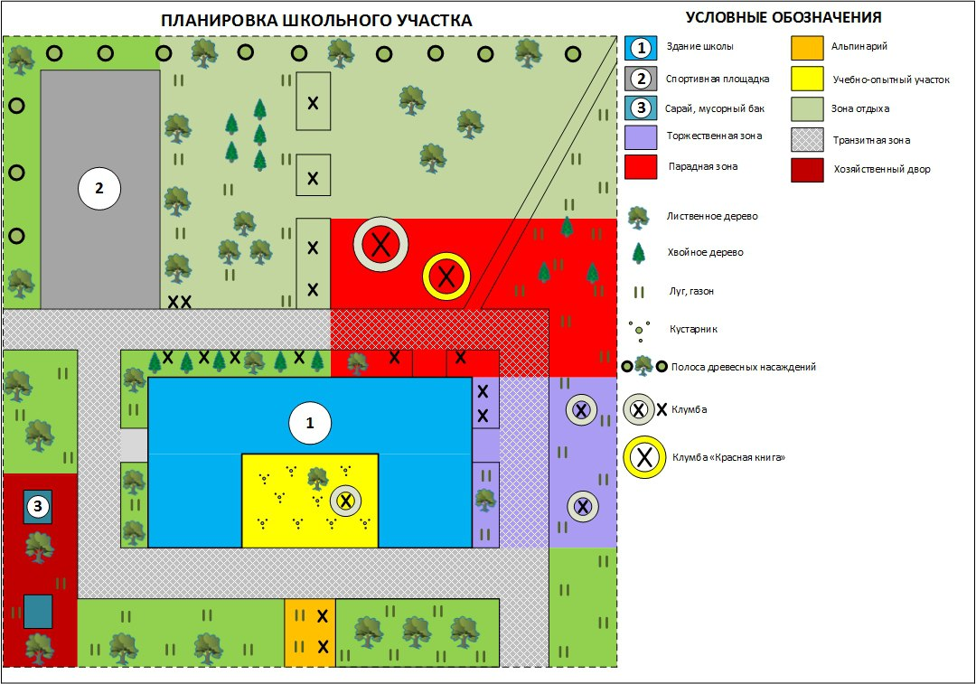

Схема № 2. Схема экологической тропы на пришкольном участке.

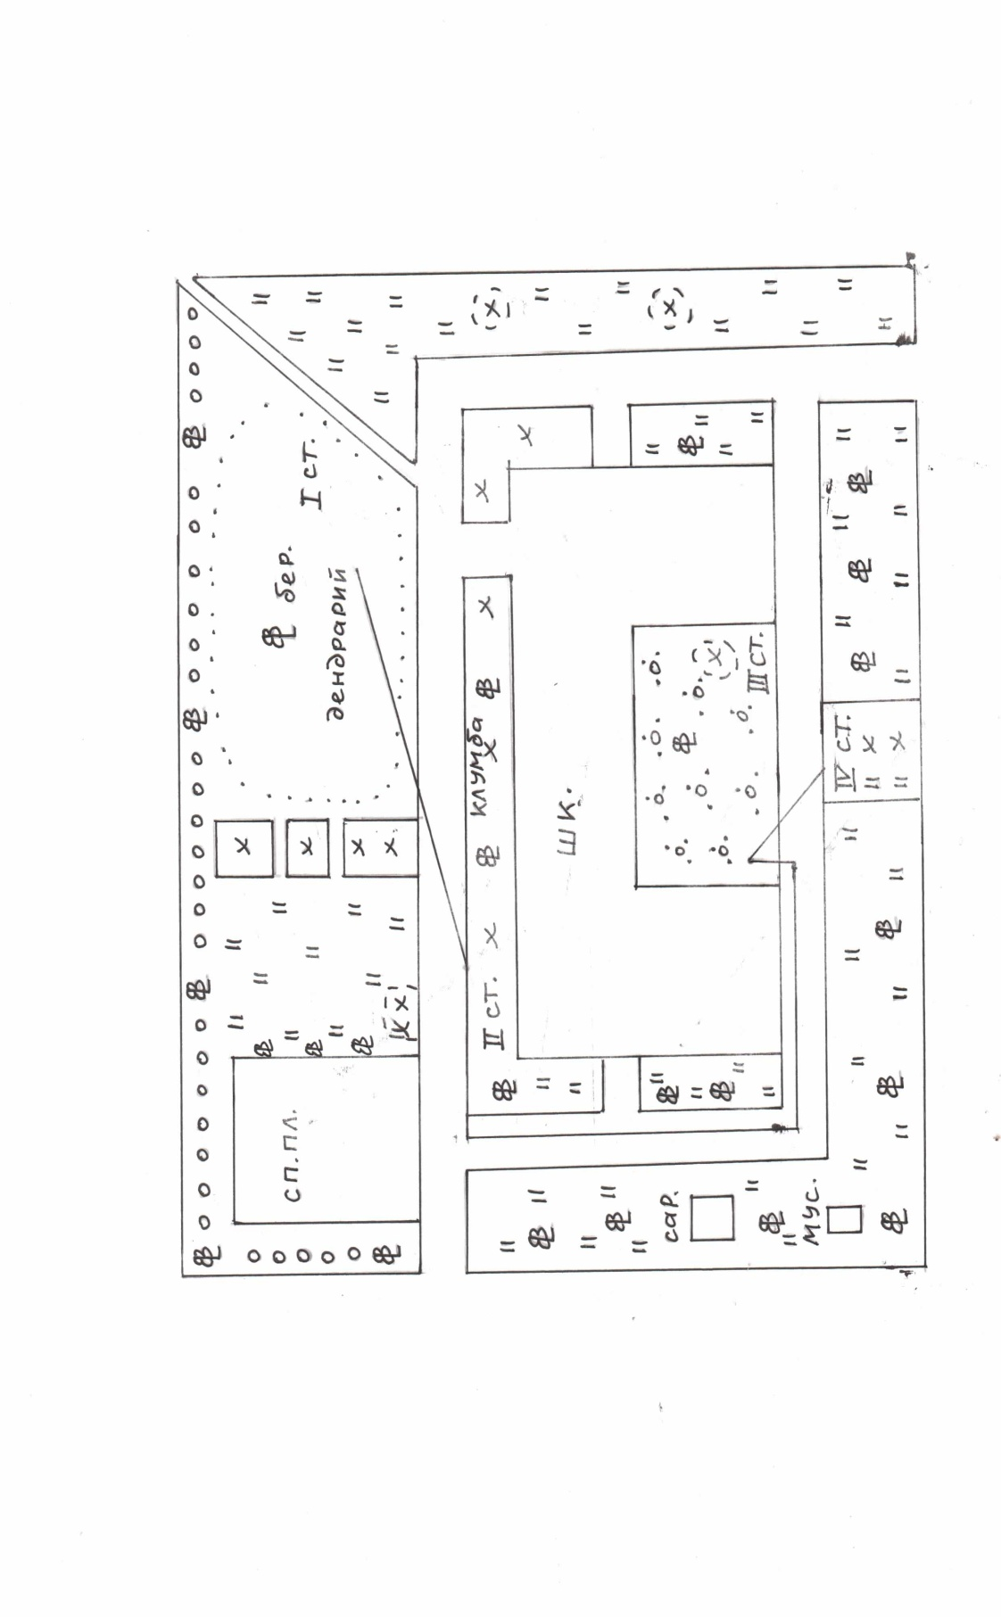

Фото № 1. Дизайнерское оформление клумб.

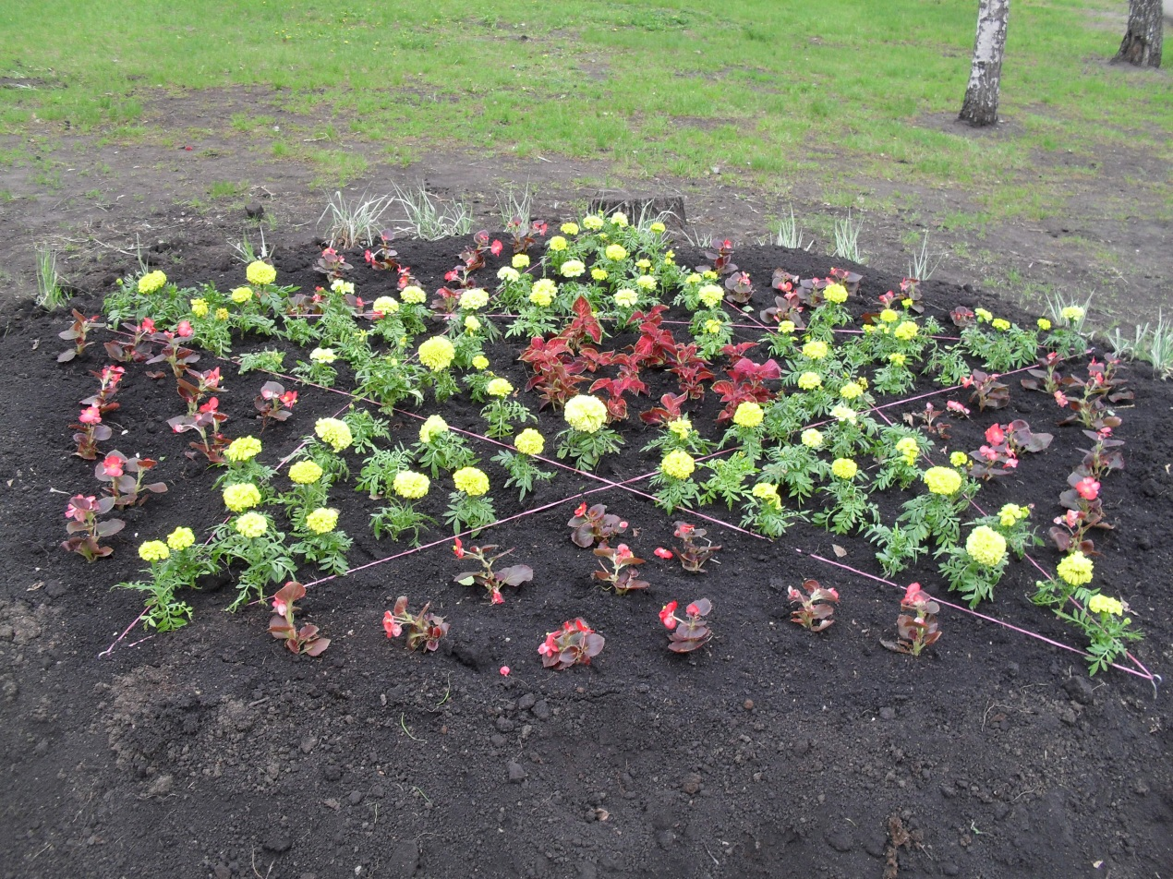

Фото № 2. Уборка пришкольной территории.

|  |  |
| --- | --- |
| F:\фото шк 10\SDC17221.JPG |  |

Фото № 3. Лабораторные исследования.

|  |  |
| --- | --- |
|  | D:\школа 66\Асташкина2.jpg |

Фото № 4. Посадка саженцев Ели обыкновенной в сентябре 2019 года.

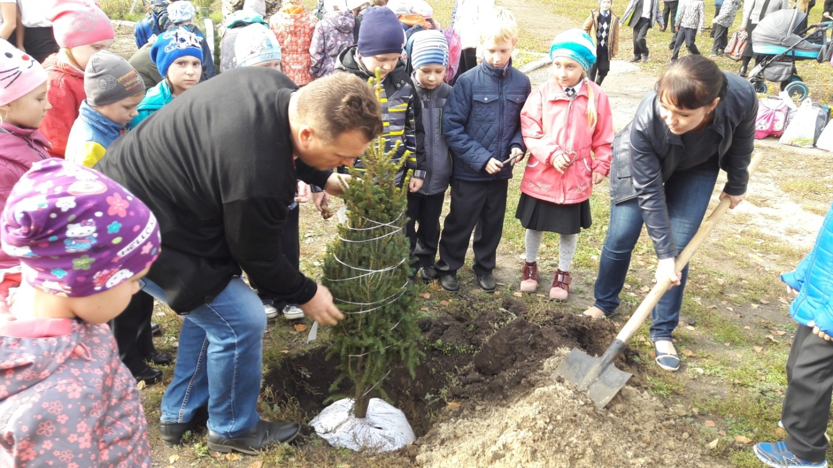

Фото № 5. Посадка саженцев Каштана конского в сентябре 2019 года.

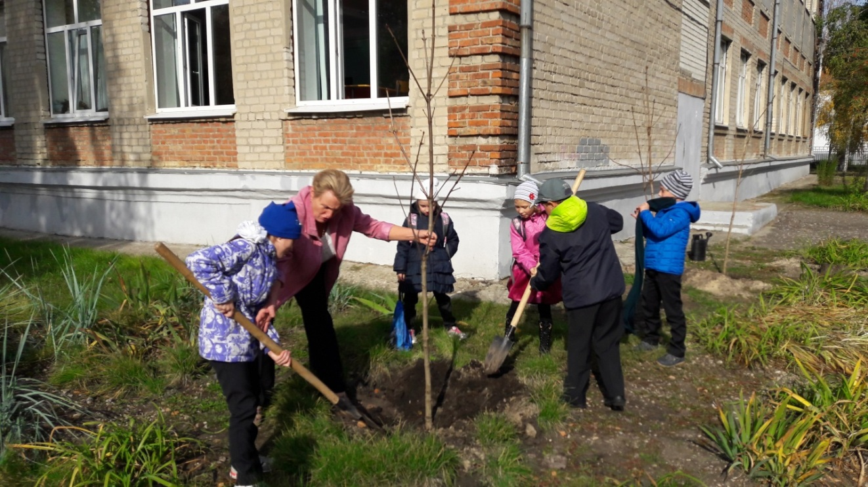

Фото № 6. Заготовка саженцев в Мокшанском розарии.

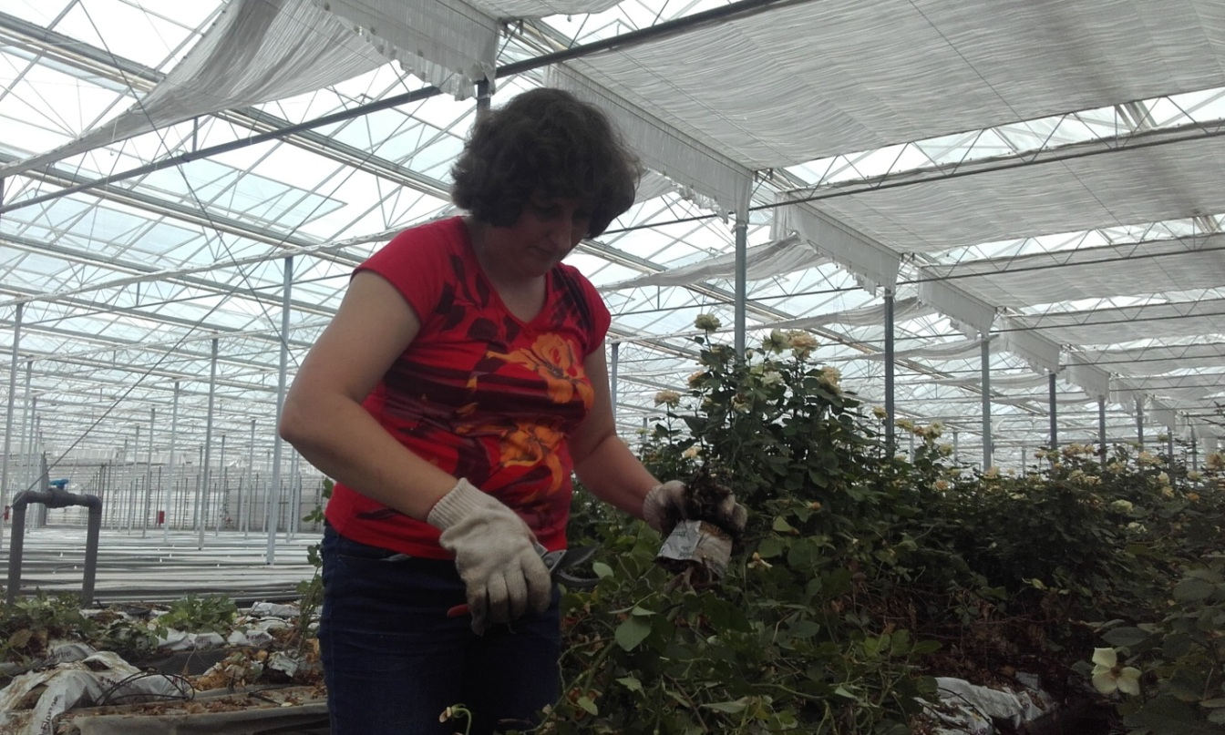

Схема № 3.Схема клумбы «Красная книга».



Фото № 7. Урок в 3 «В» классе провела Асташкина Елизавета на тему «Природа и мы». Провела ученица 8 «В» класса Асташкина Елизавета».

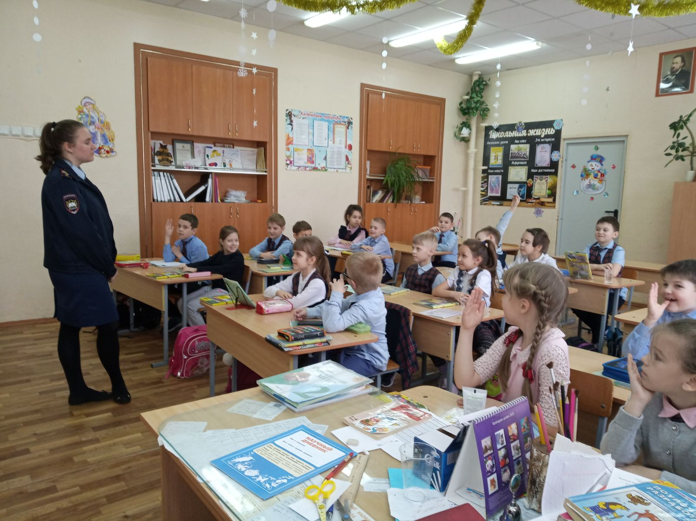

Фото № 8. Макет пришкольного участка.

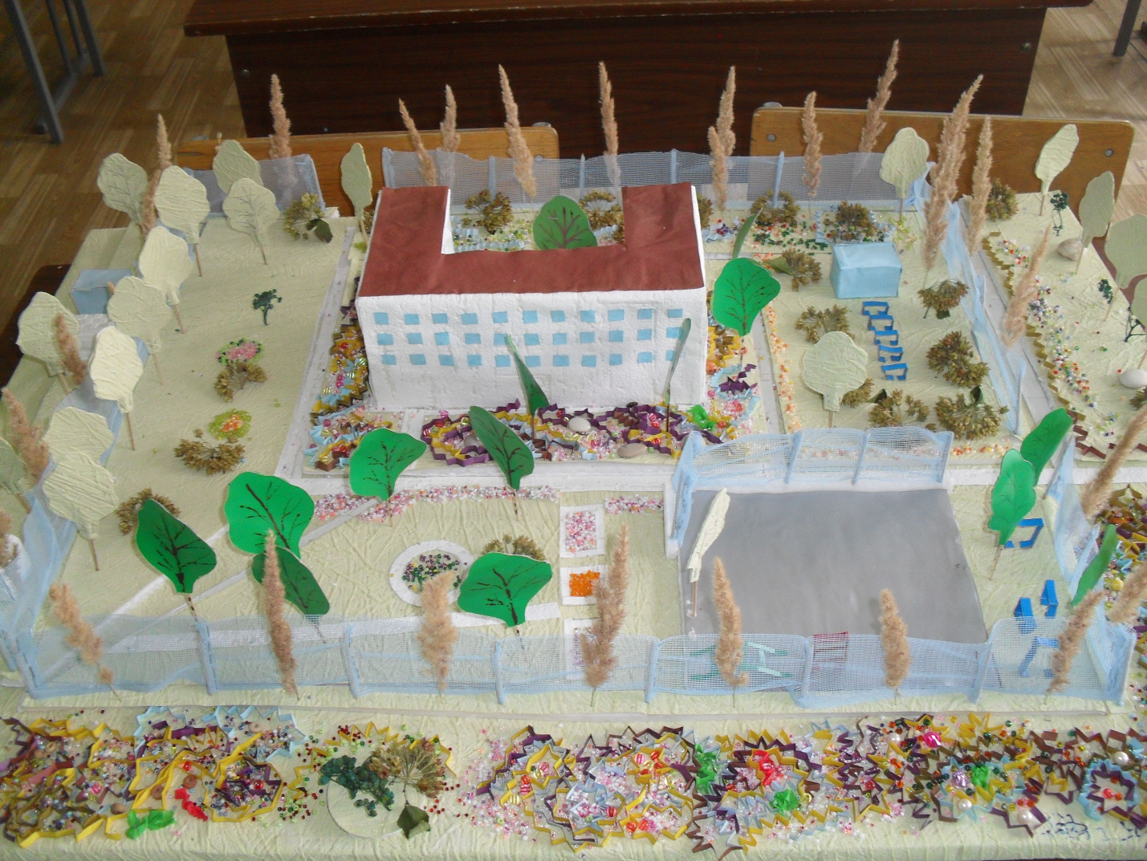

Диаграмма 1. Результаты соцопроса.